桃園縣楊梅市瑞梅國小「正確洗手步驟宣導」執行成果
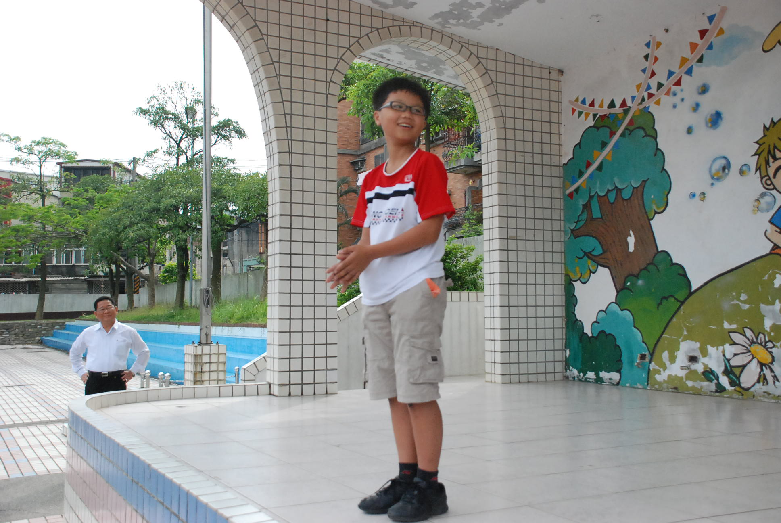 | 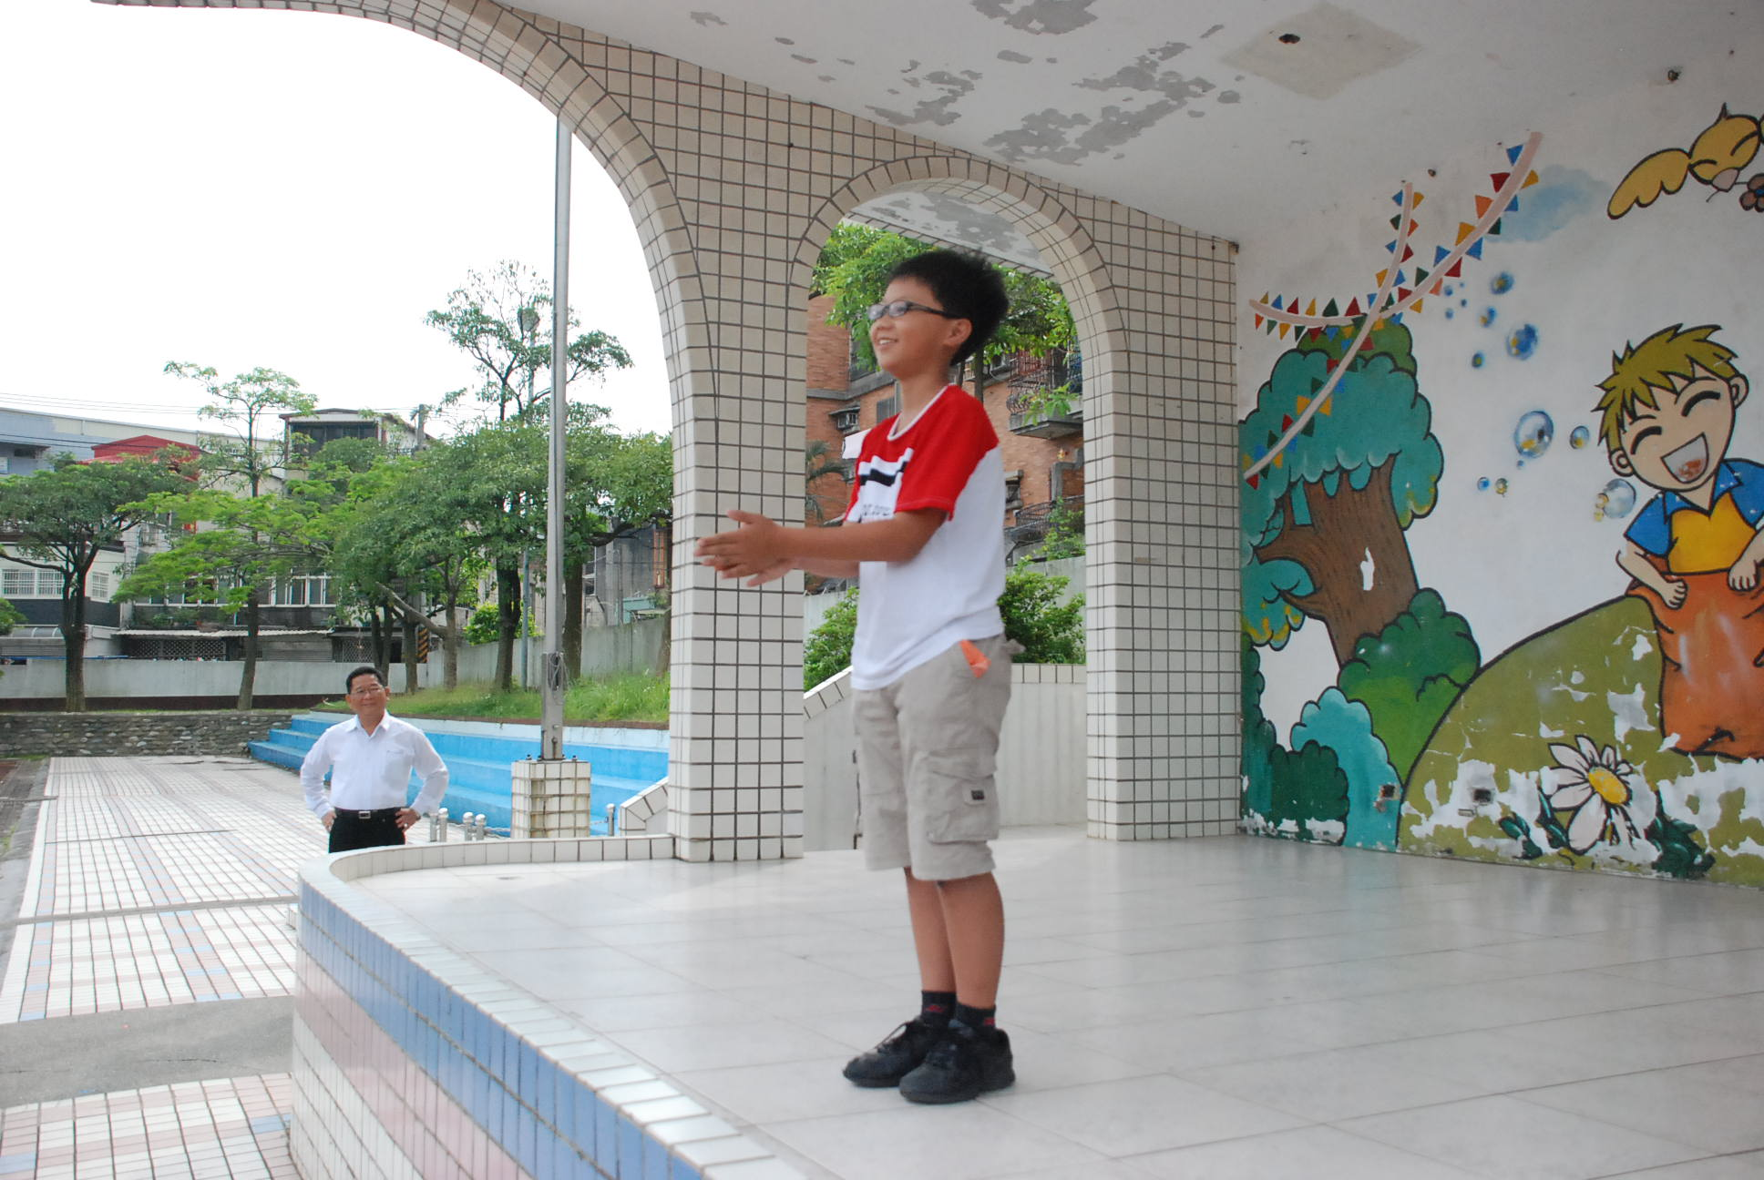
開水龍頭→把手打濕→關水龍頭 | 塗上肥皂
 | 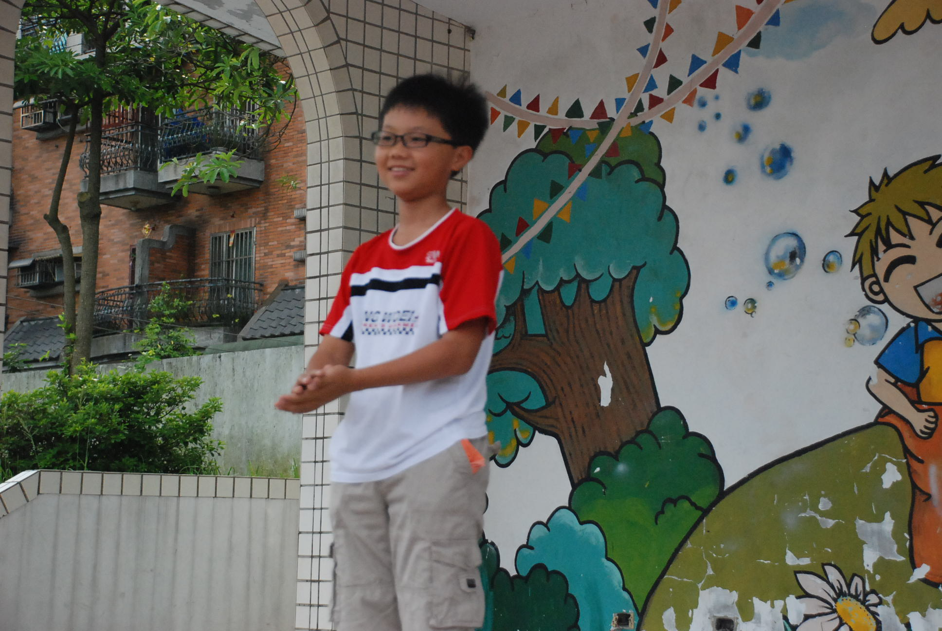
指尖搓搓 指縫搓搓 | 手心搓搓 手背搓搓
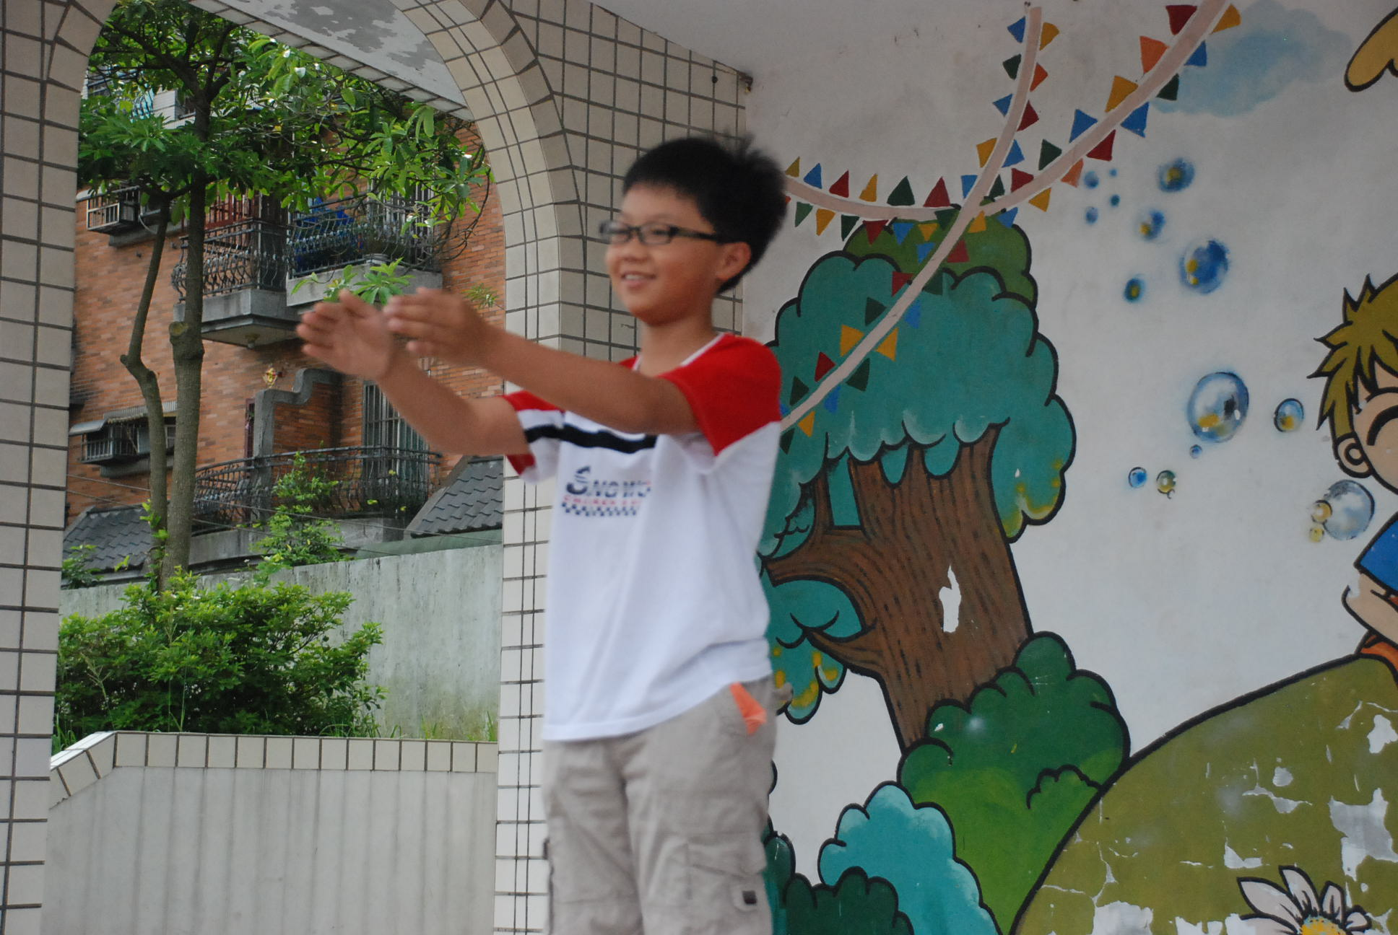 | 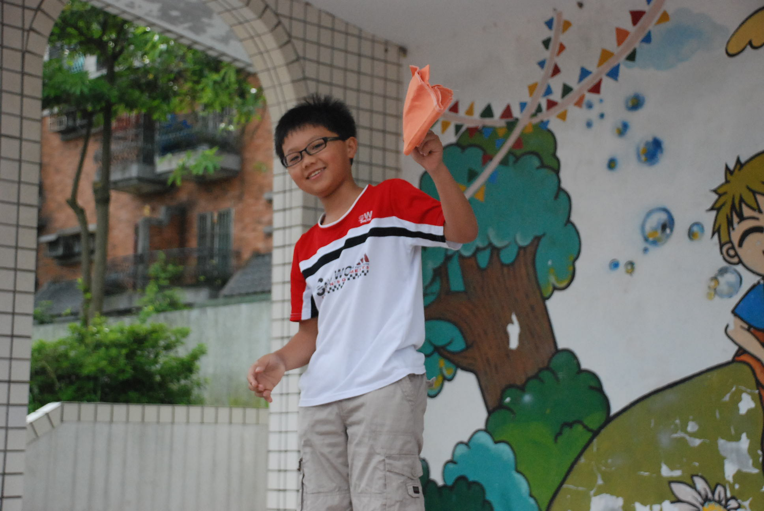
開水→把水龍頭沖乾淨→關水 | 用手帕擦乾雙手

